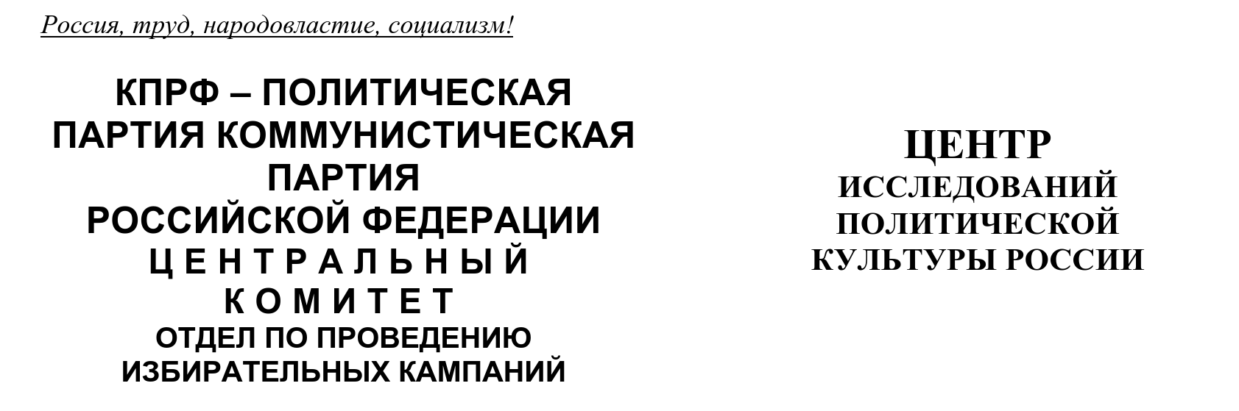
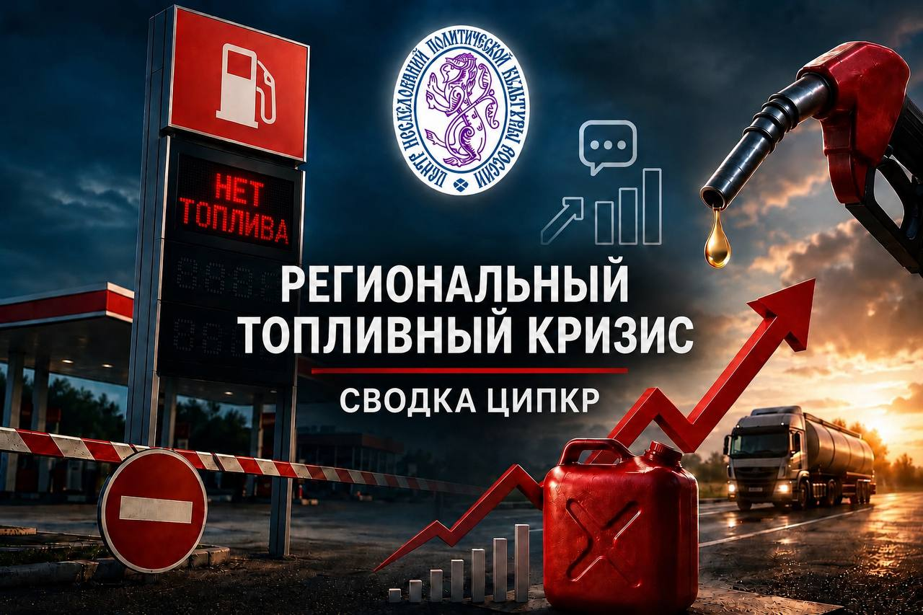
Региональный топливный кризис:
Смена географии, рейтинг интенсивности проявлений в соцмедиа, реакция местных властей и парламентских партий

Сравнительный анализ двух недель (29.06–05.07 и 06.07–12.07)
и ситуации на 13 июля 2026 года

Летом 2026 года Россия столкнулась с беспрецедентным топливным кризисом. Эксперты Центра исследований политической культуры России (ЦИПКР) по данным системы «Крибрум.ПРО» анализируют динамику развития ситуации, сравнивая итоги двух кризисных недель и оценивая свежий срез данных за 13 июля. Кризис пока не затухает — он меняет географию, криминализируется и становится главным полем межпартийной борьбы.

РЕЗЮМЕ ДОКЛАДА
- Количественное плато при качественном «выгорании». За вторую неделю (06–12 июля) кризис сгенерировал 337 тыс. сообщений (небольшой рост по сравнению с 323 тыс. в первую неделю). Однако число просмотров упало на 23,5% (с 655 млн до 501 млн). Это свидетельствует об эффекте «информационного выгорания»: тема становится рутиной, люди меньше читают новости, но продолжают активно жаловаться сами. Данные за понедельник, 13 июля (39,4 тыс. сообщений), подтверждают возвращение к высокому рабочему ритму возмущений.
- «Блуждающий» кризис. География дефицита кардинально изменилась. Если в первую неделю «горел» Юг, то во вторую неделю фокус сместился на Северо-Запад: Вологодская область (индекс 488,5), Псковская (474,6) и Карелия (359,6). К 13 июля на первое место внезапно вырвалась Тамбовская область (индекс 50,2). Власти не успевают купировать очаги — дефицит просто перетекает из региона в регион.
- Радикализация инцидентов. Характер происшествий эволюционировал от бытовых ссор к криминалу. Во вторую неделю россияне массово искали рецепты варки бензина дома, а полиция применяла оружие. 13 июля зафиксирован качественный скачок угрозы: атака БПЛА на нефтебазу в Ставрополье и стрельба на АЗС в Перми.
- Партийные «качели». Во вторую неделю «Справедливая Россия – За правду» влила колоссальные ресурсы в медийную накачку (7 672 упоминания), но это оказалось «мыльным пузырем» — уже 13 июля партия рухнула до 67 упоминаний. КПРФ демонстрирует стабильность: второе место на неделе (3 496) и уверенное лидерство по содержательной повестке 13 июля (319). «Единая Россия» собирает на себя весь негатив.

1. Общие количественные характеристики: эффект привыкания
Сравнение двух недель показывает, что кризис стабилизировался на очень высоких значениях, но аудитория начинает уставать от однотипных новостей.
Таблица 1.
Сравнительная динамика интереса в соцсетях
Показатель | Неделя 1 (29.06 - 05.07) | Неделя 2 (06.07 - 12.07) | Динамика (нед. к нед.) | Сутки (13.07, Пн)
Кол-во сообщений | 323 000 | 337 000 | +4,3% | 39 428
Авторы | 130,8 тыс. | 122,3 тыс. | -6,5% | 24 144
Охват аудитории | 1,7 млрд | 1,7 млрд | 0% | 557,3 млн
Просмотры | 655 млн | 501 млн | -23,5% | 24 млн

Вывод: На фоне роста числа сообщений падение просмотров на 154 миллиона говорит о том, что тема перестала быть сенсацией и стала тяжелой повседневностью. Всплеск 13 июля (39,4 тыс. сообщений) с пиком в 19:00 доказывает, что проблема бьет по людям в часы пик по дороге с работы.

2. География кризиса: смена эпицентров напряженности
Анализ 89 субъектов РФ показывает эффект «блуждающего пожара»: система снабжения не выдерживает, и дефицит хаотично перемещается по стране.
Таблица 2.
Полный рейтинг 89 регионов РФ по индексу «топливной тревожности»
Место (13.07) | Регион | Индекс (13.07) | Место (Неделя 2) | Индекс (Неделя 2) | Индекс (Неделя 1) | Δ места (13.07 к Нед. 2) | Динамика
1 | Тамбовская область | 50,2 | 20 | 117,0 | 125,9 | +19 | ↑↑
2 | Псковская область | 48,7 | 2 | 474,6 | 368,9 | 0 | →
3 | Кировская область | 40,3 | 3 | 374,0 | 132,9 | 0 | →
4 | Алтай (Республика) | 40,1 | 5 | 299,0 | 161,6 | +1 | ↑
5 | Карелия | 38,4 | 4 | 359,6 | 314,4 | -1 | ↓
6 | Севастополь | 37,1 | 6 | 251,2 | 272,0 | 0 | →
7 | Нижегородская область | 36,8 | 8 | 202,8 | 124,3 | +1 | ↑
8 | Вологодская область | 35,5 | 1 | 488,5 | 180,4 | -7 | ↓
9 | Крым | 35,4 | 9 | 181,8 | 180,0 | 0 | →
10 | Краснодарский край | 34,2 | 10 | 175,4 | 103,6 | 0 | →
11 | Архангельская область | 32,1 | 7 | 245,5 | 226,2 | -4 | ↓
12 | Липецкая область | 31,5 | 22 | 110,4 | 144,8 | +10 | ↑↑
13 | Новосибирская область | 30,0 | 11 | 168,2 | 115,9 | -2 | ↓
14 | Пермский край | 29,4 | 12 | 165,3 | 122,4 | -2 | ↓
15 | Орловская область | 28,8 | 13 | 158,1 | 171,5 | -2 | ↓
16 | Башкортостан | 28,5 | 15 | 144,2 | 97,6 | -1 | ↓
17 | Калининградская область | 27,9 | 14 | 152,0 | 279,3 | -3 | ↓
18 | Удмуртия | 27,2 | 16 | 138,5 | 156,1 | -2 | ↓
19 | Костромская область | 26,8 | 18 | 129,4 | 132,1 | -1 | ↓
20 | Забайкальский край | 26,5 | 17 | 133,6 | 187,6 | -3 | ↓
21 | Мордовия | 25,9 | 35 | 88,2 | 119,5 | +14 | ↑↑
22 | Омская область | 25,1 | 19 | 120,5 | 114,7 | -3 | ↓
23 | Магаданская область | 24,8 | 21 | 115,8 | 210,0 | -2 | ↓
24 | Курская область | 24,0 | 23 | 108,7 | 148,5 | -1 | ↓
25 | Мурманская область | 23,6 | 24 | 105,2 | 157,7 | -1 | ↓
26 | Алтайский край | 23,1 | 26 | 100,1 | 105,3 | 0 | →
27 | Коми | 22,8 | 25 | 102,4 | 72,4 | -2 | ↓
28 | Ярославская область | 22,5 | 28 | 95,6 | 135,8 | 0 | →
29 | Калужская область | 22,0 | 27 | 98,3 | 149,9 | -2 | ↓
30 | Санкт-Петербург | 21,7 | 30 | 92,1 | 83,2 | 0 | →
31 | ДНР | 21,4 | 29 | 94,5 | 153,3 | -2 | ↓
32 | Астраханская область | 21,0 | 32 | 89,8 | 120,7 | 0 | →
33 | Новгородская область | 20,8 | 31 | 91,2 | 191,7 | -2 | ↓
34 | Ненецкий АО | 20,5 | 33 | 87,4 | 73,6 | -1 | ↓
35 | Иркутская область | 20,1 | 38 | 82,1 | 107,7 | +3 | ↑
36 | Ленинградская область | 19,8 | 36 | 85,6 | 116,4 | 0 | →
37 | Запорожская область | 19,5 | 34 | 88,0 | 80,8 | -3 | ↓
38 | ЯНАО | 19,2 | 39 | 80,5 | 198,8 | +1 | ↑
39 | Тверская область | 18,9 | 40 | 78,9 | 142,1 | +1 | ↑
40 | Ставропольский край | 18,5 | 42 | 75,2 | 102,4 | +2 | ↑
41 | Ростовская область | 18,2 | 41 | 77,4 | 104,8 | 0 | →
42 | Кемеровская обл. (Кузбасс) | 17,9 | 43 | 74,1 | 106,5 | +1 | ↑
43 | Рязанская область | 17,6 | 45 | 71,8 | 136,7 | +2 | ↑
44 | ХМАО-Югра | 17,3 | 44 | 73,0 | 101,2 | 0 | →
45 | Владимирская область | 17,0 | 46 | 70,5 | 131,4 | +1 | ↑
46 | Ивановская область | 16,8 | 47 | 69,2 | 146,1 | +1 | ↑
47 | Тыва | 16,5 | 49 | 66,7 | 77,2 | +2 | ↑
48 | Брянская область | 16,2 | 48 | 68,4 | 128,8 | 0 | →
49 | Херсонская область | 15,9 | 50 | 65,1 | 79,6 | +1 | ↑
50 | Белгородская область | 15,6 | 51 | 63,8 | 139,5 | +1 | ↑
51 | Свердловская область | 15,3 | 53 | 61,2 | 113,5 | +2 | ↑
52 | Красноярский край | 15,0 | 52 | 62,5 | 108,9 | 0 | →
53 | Воронежская область | 14,8 | 55 | 58,9 | 127,5 | +2 | ↑
54 | Адыгея | 14,5 | 54 | 60,1 | 94,0 | 0 | →
55 | Саха (Якутия) | 14,2 | 37 | 84,3 | 190,5 | -18 | ↓↓
56 | Курганская область | 13,9 | 57 | 55,4 | 126,7 | +1 | ↑
57 | Челябинская область | 13,6 | 58 | 54,2 | 111,8 | +1 | ↑
58 | Еврейская АО | 13,3 | 59 | 53,0 | 159,6 | +1 | ↑
59 | Тульская область | 13,0 | 60 | 51,8 | 133,7 | +1 | ↑
60 | Сахалинская область | 12,8 | 61 | 50,5 | 76,0 | +1 | ↑
61 | Чувашия | 12,5 | 62 | 49,3 | 129,2 | +1 | ↑
62 | ЛНР | 12,2 | 63 | 48,1 | 82,0 | +1 | ↑
63 | Москва | 11,9 | 64 | 46,9 | 85,6 | +1 | ↑
64 | Томская область | 11,6 | 65 | 45,7 | 112,3 | +1 | ↑
65 | Бурятия | 11,3 | 66 | 44,5 | 78,4 | +1 | ↑
66 | Пензенская область | 11,0 | 56 | 57,6 | 190,8 | -10 | ↓↓
67 | Камчатский край | 10,8 | 67 | 42,4 | 123,8 | 0 | →
68 | Марий Эл | 10,5 | 68 | 41,2 | 96,4 | 0 | →
69 | Самарская область | 10,2 | 69 | 40,0 | 118,2 | 0 | →
70 | Хабаровский край | 9,9 | 70 | 38,8 | 121,9 | 0 | →
71 | Чукотский АО | 9,6 | 71 | 37,6 | 74,8 | 0 | →
72 | Татарстан | 9,3 | 72 | 36,4 | 98,8 | 0 | →
73 | Северная Осетия — Алания | 9,1 | 73 | 35,2 | 90,4 | 0 | →
74 | Смоленская область | 8,8 | 74 | 34,0 | 137,9 | 0 | →
75 | Хакасия | 8,5 | 75 | 32,8 | 145,4 | 0 | →
76 | Волгоградская область | 8,2 | 76 | 31,6 | 117,8 | 0 | →
77 | Ульяновская область | 7,9 | 77 | 30,4 | 139,4 | 0 | →
78 | Саратовская область | 7,6 | 78 | 29,2 | 131,7 | 0 | →
79 | Московская область | 7,4 | 79 | 28,0 | 84,4 | 0 | →
80 | Оренбургская область | 7,1 | 80 | 26,8 | 100,0 | 0 | →
81 | Тюменская область | 6,8 | 81 | 25,6 | 147,9 | 0 | →
82 | Калмыкия | 6,5 | 82 | 24,4 | 95,2 | 0 | →
83 | Приморский край | 6,2 | 83 | 23,2 | 110,6 | 0 | →
84 | Амурская область | 5,9 | 84 | 22,0 | 109,4 | 0 | →
85 | Чечня | 5,6 | 85 | 20,8 | 88,0 | 0 | →
86 | Дагестан | 5,3 | 86 | 19,6 | 86,8 | 0 | →
87 | Карачаево-Черкесия | 5,0 | 87 | 18,4 | 92,8 | 0 | →
88 | Кабардино-Балкария | 4,7 | 88 | 17,2 | 91,6 | 0 | →
89 | Ингушетия | 4,4 | 89 | 16,0 | 89,2 | 0 | →

Анализ смещений:
- Северо-Западный «коллапс» (Неделя 2): Вологодская, Псковская области и Карелия показали катастрофические индексы на второй неделе. Система снабжения Северо-Запада откровенно не выдержала.
- Кировский «провал»: Регион взлетел с 33-го места (Неделя 1) на 3-е место (Неделя 2) и стабильно удерживает его 13 июля.
- Тамбовская «аномалия» 13 июля: Внезапный выход на 1-е место спровоцирован губернатором Е. Первышовым, который вынес варианты решения проблемы на голосование (645 сообщений). Перекладывание ответственности на жителей дало обратный эффект — взрыв возмущения.

3. Реакция местных властей: от молчания к конфликтной реакции
Информационная активность губернаторов зачастую не совпадает с реальной остротой кризиса.
Топ-заявления Недели 2:
- А. Клычков (Орловская обл.) — 4447 сообщений (введение лимитов). Единственный позитивный пример: жесткие, но честные меры губернатора-коммуниста получили поддержку и освещение на федеральном уровне.
- А. Травников (Новосибирск) — 2203 сообщения (признание напряженности).
- Г. Филимонов (Вологодская обл.) — 1153 сообщения.
Топ-заявления 13 июля:
- Е. Первышов (Тамбов) — 645 сообщений (голосование по вариантам поставок).
- С. Аксенов (Крым) — 628 сообщений («Напряжение сохранится»).
- Р. Хабиров (Башкирия) — 362 сообщения.

Оценка адекватности:
Власти перешли от стадии «незаметности» кризиса к стадии нормирования. Введение отпуска по номерам (Курск, Орел) и по талонам (Красноярск) становится нормой. Однако инцидент с вологодским губернатором Г. Филимоновым, у которого закончился бензин на трассе (706 сообщений), стал символом губернаторской управленческой беспомощности.

4. Эскалация инцидентов: от быта к криминалу
Сравнение инцидентов показывает пугающую динамику радикализации общества и уязвимости инфраструктуры.
- Неделя 1: Драки в очередях, штрафы за мат, смерть пенсионера в Петрозаводске.
- Неделя 2: Массовый поиск рецептов «как сварить бензин дома» (1119 сообщений), изъятие 38 тонн «левого» топлива в Ростове (718), применение табельного оружия полицией на АЗС в Иркутской области (674).
- 13 июля: Сообщения о вооруженных инцидентах. Атака БПЛА на нефтебазу в Ставрополье неожиданно получила активное освещение с соцмедиа (314 сообщений). Даже больше, чем драка со стрельбой на АЗС в Перми (91).
Топливный дефицит уже сказывается на базовой безопасности граждан.

5. Партийная борьба: медийные накрутки СР, системность КПРФ и «оборонительность» ЕР
Топливный кризис стал жестким тестом для парламентских партий.

Таблица 3. Динамика партийной активности
Партия | Упоминания (Неделя 1) | Упоминания (Неделя 2) | Упоминания (13 июля)
Справедливая Россия | 5 781 (1 место) | 7 672 (1 место) | 67 (4 место)
КПРФ | 3 338 (3 место) | 3 496 (2 место) | 319 (2 место)
Единая Россия | 4 991 (2 место) | 3 451 (3 место) | 389 (1 место)
ЛДПР | 1 562 (4 место) | 807 (4 место) | 70 (3 место)
Новые Люди | 217 (5 место) | 235 (5 место) | 12 (5 место)

Траектории партийных стратегий:
🔴 «Справедливая Россия – За правду» (явный «медийный пузырь»):
Партия влила ресурсы в продвижение плана С. Миронова на второй неделе (7672 упоминания). Однако, как только искусственная накачка прекратилась (13 июля), партия рухнула на 4-е место (67 упоминаний). Это доказывает отсутствие реальной работы «на земле».
✅ КПРФ (Системное наступление):
Единственная оппозиционная партия, демонстрирующая устойчивый рост.
- На неделе: Жесткая системная критика, требования национализации.
- 13 июля: Конкретные инициативы, работа в регионах. Пример губернатора А. Клычкова показал, что коммунисты умеют управлять кризисом лучше единороссов.
⚠️ «Единая Россия» («Глухая оборона»):
На второй неделе партия власти откатилась на 3-е место. 13 июля ЕР формально на 1-м месте (389 сообщений), но этот объем генерируется исключительно за счет негативных комментариев граждан, критикующих неспособность власти защитить НПЗ от дронов и обеспечить страну бензином.

ОБЩИЕ ВЫВОДЫ
- Утрата контроля. Спустя три недели кризис не преодолен. Власти перешли к тактике администрирования дефицита (талоны, списки, лимиты). Инцидент с атакой БПЛА 13 июля показывает, что первопричина кризиса — уязвимость инфраструктуры — не устранена.
- Географическая нестабильность. Кризис невозможно спрогнозировать. Резкие «вспышки» в Вологде (Неделя 2) и Тамбове (13 июля) доказывают, что резервов для маневра у правительства нет.
- Политический бенефициар. «Единая Россия» несет колоссальные репутационные потери. «Справедливая Россия» имитирует борьбу через проплаченные инфоповоды. КПРФ остается единственной политической силой, которая предлагает системный выход (национализация) и ведет реальную работу с разгневанным населением.

Подготовили:
С.П. Обухов, доктор политических наук,
И.М. Куприянова, А.М. Михальчук

